我国跨国公司跨文化人力资源管理研究

- 要

进入新世纪以来，世界给人的感觉变小了，人与人之间的距离被拉近了。尽管从政 治幅员上看国与国之间的界限仍旧是十分清楚，但经济幅员早已交织在一起，全球范围

内的经济竞争正在愈演愈烈。

我国在参加 WTO〔世界贸易组织〕之后，在经济上与世界各国的联系更为紧密， 对外贸易也更加频繁。在外国的跨国公司进驻中国的同时，我国外乡的跨国公司也在积 极地走出去，比方，海尔、联想、中兴等等一大批企业出现在国际市场，与他们同台竞 争。我国跨国公司要外派员工到海外子公司，同时公司内部也会有拥有不同文化背景的 外籍员工。无论是派往他国的员工还是招进来的外籍员工都会遇到文化差异的问题。如 果员工无法很好地适应这种差异，将会影响到他们的工作效率和热情，进而影响企业的 经营业绩。

跨文化人力资源管理探讨的就是如何在跨文化的背景下有效的进行人力资源管理 活动，从而帮助企业更好地整合人力资源，稳定高效地开展经营活动。

本文先从文化差异的视角切入，回忆了跨文化人力资源管理相关理论，接着对中国 跨国公司跨文化人力资源管理进行分析。分析从我国文化特点和我国跨国公司的开展历 史入手，进而发现了我国跨国公司在跨文化人力资源管理方面存在的一些问题，并针对 这些问题提出了相关的对策。最后以 H 公司为例，介绍了 H 公司的开展概况并对 H 公

司的跨文化人力资源管理措施进行了分析。通过分析发现，H 公司所采用的相关措施与 本文所提对策有诸多相似之处，并在近年来的跨国经营中取得了良好的效果，进一步证 明了论文所提对策具有一定的合理性和可行性。

关键词： 文化差异；跨国公司；跨文化人力资源管理

1 绪论

1.1 选题背景与意义

- 选题背景

在日益一体化的世界经济中，跨国公司已成为国际经活动的核心力量。根据联合国

贸易和开展会议公布的《2013 年世界投资报告》显示，2012 年全球跨国公司的外国子

公司创造了 26 万亿美元的销售额〔其中 7.5 万亿美元为出口额〕，奉献的增加值到达

6.6 万亿美元，外国子公司的雇员总人数为 7200 万。跨国公司的触角已然延伸至世界各

地，几乎囊括了国民经济的所有行业。

2012 年，中国吸引外资 1210 亿美元〔排名世界第二〕，对外投资 878 亿美元〔排 名世界第三〕，对外贸易的规模前所未有。2013 年，中国的 GDP〔国内生产总值〕达 到 9.4 万亿美元，连续四年位居世界第二。可以看出，我国的经济在世界经济中起着举 足轻重的作用。

外国的企业进入中国，国内的企业走向世界，但是不管是引进来还是走出去，都必 然会遇到文化的差异。文化不同，人们的价值观和思维方式也就会有所不同，这样就容 易引发矛盾和冲突，使人际关系变得紧张，员工无法全身心地投入工作，企业经营受阻。 因此，需要进行跨文化人力资源管理。然而，我国跨国公司由于起步较晚，管理理论和 方法也多由西方引进，致使目前我国跨国公司在跨文化人力资源管理方面的经验欠缺， 故而对适用于我国企业跨文化人力资源管理知识的需求十分迫切。

本文正是基于这种背景和需求之下，从文化差异角度入手，结合我国跨国公司自身 状况，探讨适合我国跨国公司的跨文化人力资源管理措施。

- 研究意义

〔1〕丰富了国内关于我国企业跨文化人力资源管理的相关研究。目前国内学者在

跨文化人力资源管理方面的研究大都以国外知名的跨国公司为研究对象，但针对我国跨

国公司的研究很少。本文在研究时结合了我国跨国公司自身状况，丰富了这一理论研究。

〔2〕为我国企业在境外经营时提供指导。我国许多跨国企业在境外经营时，会由

于文化差异而导致水土不服，给公司带来了巨大的损失。本文是专门针对我国跨国公司

进行的研究，成果可以为我国跨国公司在经营运作时提供参考，具有一定的指导意义。

我国跨国公司跨文化人力资源管理研究

1.2 国内外研究现状

- 国外研究现状

帕达克〔Phatak，1983〕提出跨文化人力资源管理就是在跨文化的背景下有效整合 人力资源的获取、配置和运用三大功能面与组织物质资源面的活动^{[1]}。
蔡安迪斯〔Triandis H C，1998〕提出个体主义/集体主义理论。该理论专注于个体/

集体这一维度的深度分析，详细地分析了个体与集体的相互作用关系，理性地解释了东 西方个体在面对同一情境时的不同价值导向，丰富了跨文化管理理论^{[2]}。但面对国家和
民族间纷繁复杂的差异，单从一个维度进行分析，仍然不够全面。

舒勒〔Schuler，1993〕，道林〔Dowling〕和迪瑟瑞〔Decieri〕把战略和人力资源 管理的联动机制由一国延伸至国际舞台，并提出了战略性国际人力资源管理的框架^{[3]}。
同时指出，影响战略性国际人力资源管理活动的因素包括外源性因素和内源性因素。

沃什〔Wash，1988〕指出组织和群体间的文化差异包括三个层面：①宏观层面，就

是国家〔或民族〕的文化背景不同，学者通常根据它的清楚性和典型性，以国家为单位

对跨国公司和合资企业进行研究；②中观层面，就是指合资公司原双方母公司的企业文

化的不同；③微观层面，就是员工个体的文化差异，新员工和老员工、男同事和女同事、 领导和下属等都有可能存在不同的文化背景^{[4]}。

帕尔玛特〔Perlmutter,1969〕提出了三种跨文化人力资源管理模式，即：民族中心 模式(ethnocentric)、多元中心模式(polycentric)和全球中心模式(geocentric) ^{[5]}。三种模
式特点鲜明，各有优劣。民族中心模式强调母公司对子公司的控制力，够准确执行母公

司的整体经营战略；多元中心模式强调与东道国建立良好关系，快速适应所在国的市场

环境；全球中心模式强调在全球范围内整合人力资源，获得综合竞争优势。

毕密斯〔Beamish,1988〕提出合资企业论。毕密斯在《开展中国家的跨国合资企业》

〔Multinational Joint Ventures In Developing Country〕一书中，对开展中国家的合资企业

作了深入分析。他指出：①在开展中国家，分管合资企业是最好的方法；②合资企业取

得成功的先决条件是合资双方的需要和承诺；③在开展中国家，企业任务的好坏与企业 成就没有必然联系^{[6]}。

- 国内研究现状

俞文钊、严文化〔2000〕提出“整合同化理论”〔Integratation-Assimilation Theory,

IAT〕该理论具有中国特色，采用系统观点分析问题，表达最正确文化协和动态性，目的

是将企业多元的价值观整合成一个大多数员工都认同的共同价值观念，并使全体员工 接受^{[7]}。

赵曙明〔2011〕将当前的跨文化管理研究高度概括成三个方面：①各种跨文化管理
研究范式探索；②文化趋同性背景下的研究；③如何有效地组织不同文化背景的员工有

2

西华大学硕士学位论文
效工作的研究^{[8]}。同时他敏锐地发现，全球文化的趋同性在增强，之前跨文化管理研究 的根本假设〔各国文化具有差异性〕受到巨大动摇。但其也同时表示，目前各民族、地 区和国家间的文化差异依旧比较显著，针对这种差异进行跨文化管理研究仍然很有必要。 余建年〔2007〕根据跨文化人力资源管理的新趋势，全面阐述了跨文化环境中企业 人力资源战略和主要管理范畴，以劳动力的国际化分流为背景，以跨文化管理为导向， 对跨文化人力资源的管理范畴进行了重点而深入的阐述，从全新的角度对跨文化背景下

企业人力资源管理的任务进行了归纳和总结^{[9]}。

高湘一、孟慧霞〔2006〕从企业自身的跨国经营能力和政府的政策配套两方面对我

国企业的跨国经营问题进行了分析。他们指出在经营能力方面，我国跨国公司的全球学 习能力和国际市场的适应能力有待提高；在政府政策方面，需要及时跟进外汇管理制度， 提供融资政策和税收优惠政策的支持，建立综合效劳制度^{[10]}。

韩成敏〔2003〕认为：国际人力资源管理的职能应当包括六大方面：①参与设计企 业的国外经营规划，帮助企业在海外实现经营任务，为管理层提供决策依据；②分析子 公司所在国的政策法规，确保子公司在经营管理时不触犯当地法律；③分析当地的人力 资源状况和员工受教育程度；④了解当地文化背景，处理好子公司东道国的社会团体关 系；⑤招聘和选择外派人员及当地雇员，为他们制定合理的薪酬体系；⑥根据总公司国

际经营目标及不同国家和地区分子公司的具体特征，对外派管理者和当地员工进行开发 与培训^{[11]}。

林新奇〔2004〕认为：在进行跨国企业文化建设的同时，要注意把跨国企业的文化 建设当作一个历史过程，在进行这个历史性的过程时，要注意吸收其他相对成功企业的

积极的文化因子，发挥后发优势；要做好显性和隐性制度形式的引导，将不利因素转化 为有利因素；要做到相互协调，积极沟通，加强合作，求同存异^{[11]}。
综上所述，本文认为：〔1〕国内关于跨文化管理以及跨文化人力资源管理的理论

大多由西方演变而来；〔2〕国内外学者在跨文化人力资源管理方面的研究对象大多为

西方知名的跨国企业，针对我国跨国公司的研究较少。

1.3 研究内容与技术路线

- 研究内容

论文在查阅大量资料的根底上，从文化差异的角度出发，回忆跨文化人力资源管理

的相关理论，通过文献分析法和归纳法对中国跨国公司跨文化人力资源管理的根本问题

进行了理性的分析，提出了较为可行的对策，并以实际案例进行剖析，加深对跨文化人

力资源管理的理解。全文共分为七个局部：

第一局部为绪论，主要介绍了论文的选题背景、研究意义、国内外相关研究以及论

文的研究内容和技术路线。

3

我国跨国公司跨文化人力资源管理研究
第二局部为跨文化概述，介绍了文化的概念、文化间的差异、文化维度论、跨文化

冲突和管理，对跨文化的相关理论进行回忆和梳理。

第三局部为跨文化人力资源管理的分析，回忆了跨文化人力资源管理的概念和特征，

从文化五维度的角度分析了文化差异对人力资源管理产生的影响，并归纳了跨文化人力

资管理模式以及影响模式选择的相关因素。

第四局部为中国跨国公司跨文化人力资源管理的研究，分析了我国文化的特点及我

国跨国公司的开展历程，并发现我国跨国公司跨文化人力资源管理存在的一些问题。

第五局部是针对问题所提出的对策。

第六局部为 H 公司的案例分析，H 公司与论文所研究对象相符合，通过实际案例的

分析，有助于更好地理解跨文化人力资源管理。

第七局部为结束语，主要对全文进行总结，并提出论文的创新点和缺乏之处。

- 技术路线图

本文在借鉴目前国内外相关研究成果的根底上，结合论文自身的一些因素，设计出

了如下技术路线图〔如图 1.1〕：

4

西华大学硕士学位论文
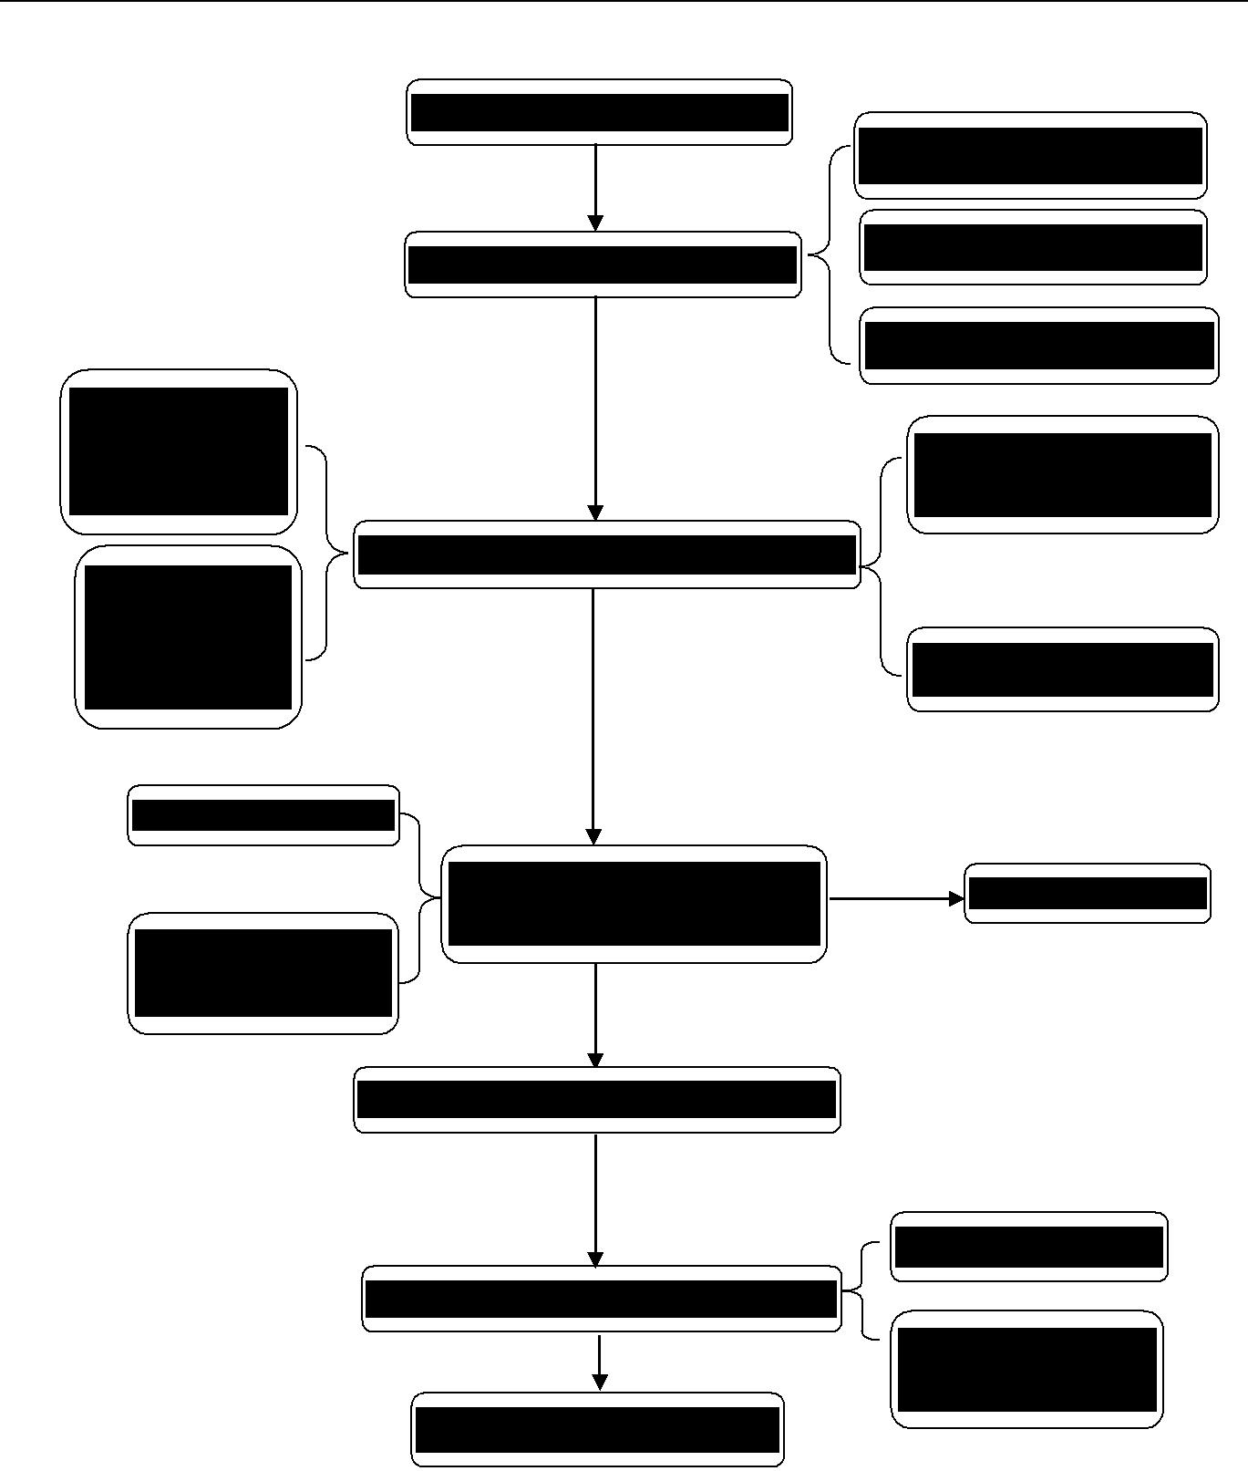

绪论

跨文化概述

跨文化人力资

源管理的概念

和特征

跨文化人力资源管理理论研究
文化差异对

人力资源管

理的影响

我国的文化特点

我国跨国公司跨文化人力

资源管理分析
我国跨国公司的

开展阶段

我国跨文化人力资源管理对策

案例分析—以 H 公司为例

结论

文化的概念和特征

文化差异和分维度诊断

跨文化冲突和管理

跨文化人力资源管理

的模式

影响模式选择的因素

面临的问题

H 公司背景介绍

H 公司的跨文化人

力资源管理

图 1.1 研究技术路线图

Fig. 1.1 Research on technology roadmap

5

我国跨国公司跨文化人力资源管理研究
2 跨文化概述

2.1 文化的概念和特征

〔1〕文化的概念 “文化”这个词，在英文与法文中均为“culture”，原文从拉丁文“cultura”而来^{[13]}。

文化的概念至今尚未有一个统一的概念，单是各国学者给其下的定义就有 200 多种，本 文将从广义和狭义两个方面对其进行解释。

广义的观点认为文化既包含硬件环境〔物质财富〕也包含软件环境〔精神财富〕。 持广义观点的学者有赫斯科维茨〔Herskovits〕和川普纳斯〔F.Tromenaars〕。赫斯科维 茨在 1955 年出版的《文化人类学》〔Culture Anthropology〕一书中认为，文化是除了 自然原生态之外的一切人工创造的环境^{[14]}。川普纳斯于 1993 年，在其所著的《文化踏

浪》〔Riding the Waves of Culture〕一书中提出，文化是某一群体解决问题和缓和困境 所采用的途径和手段，而不仅仅是某一群体的价值观念系统^{[15]}。

狭义的文化观点那么特指软件环境〔精神财富〕以及在其影响下的行为方式。譬如， 施恩〔〕将文化概括为群体在适应外部环境及内部整合的过程中，创造、发 展而形成的根本假设的模式^{[16]}。蔡安迪斯〔〕认为，文化是无需多言的对 事物的假设和已经被认同并且内化的标准运作程序和做事方式^{[17]}。
国内学者郑兴山、陈景秋和唐宁玉〔2010〕等在《跨文化管理》一书中提出，文化

是社会或者群体中以价值观、信念、行为标准等为核心的、影响个体行为的观念体系，

并认为社会和群体的具体行为方式和群体外部形象是群体核心观念的延续和外在表现， 和新观念体系及其外在表现共同构成了作为整体的文化^{[18]}。

〔2〕文化的特征 文化的特征可以概括为以下五个方面：

①共享性。共享性是文化的根本特征。因为，文化从本质上来讲是由群体成员的认 知和行为构建的交叉集合的观念体系。因此，这些观念体系具有共享性。群体成员里共 享观念体系的比例越大，构成的文化类型就越强势。

②稳定性。在群体中，所共享的观念体系就像是群体的基因，这样的基因具有相对 稳定性。文化的稳定性也可称之为文化惯性，文化惯性能使群体成员的认知和行为保持 长期的相对稳定和可测。一方面，这种稳定的认知和行为可以帮助个体和群体有效地适 应由内部环境和外部环境变化而带来的挑战；另一方面，如果这种文化惯性跟不上环境 变化的步伐，那么会使群体因难以适应变革而失去活力。

③独特性。每个群体都有自己独特的文化，这种独特性反映了该群体的历史、现状 以及如何应对未来挑战的根本观念和态度。文化的独特性使得每个群体拥有各自不同的

6

西华大学硕士学位论文
丰富多彩的文化形态，同时在面对各种环境时也会表现出不同的认知和反响，从而产生 不同的行为结果。

④预测性。虽然文化具有独特性，但并不阻碍人们通过理解对那些不同文化背景下 的群体和个体行为进行预测。文化是预测群体中个体行为和认知的标记。通常情况下， 人们可以通过群体文化去联想个体的认知模式以及行为方式。了解和把握不同国家和地 区、组织、群体的文化差异，有利于克服日常交往和管理中遇到的冲突。

⑤隐蔽性。文化对人的影响是潜移默化的，是无形的。无形的、隐含的文化体系有 别于一般的、可直接触摸的器物和符号体系，只有在特定的场合或者是离开组织后又或 者是深刻理解和思考后才能被个体所感知。文化的隐蔽性强化了其独特性，并使得独特 性更有效地融入群体成员的认知和行为中。因此，不管是从外部或是内部来观察群体文 化的特性都存在一定的难度，只有主动沟通、用心领悟才有可能真正感受到不同文化的 隐蔽和内涵特征。

2.2 文化差异的主要表现和分维度诊断

- 文化差异的主要表现

文化差异，顾名思义就是指不同国家和民族间的文化具有差异性。具体表现如下：

〔1〕语言和沟通障碍。语言是传达民族精神的一种重要工具。不同的语言表达方

式也会有所不同。沟通时双方由于语言上的不了解很容易会误解对方本来要表达的意思。

〔2〕传统文化的差异。不同的民族和国家有着不同的历史传承，故而传统文化也

有所不同。一般来说，民族单一且历史悠久的国家比较倾向保守，民族多样且历史短暂

的国家倾向于冒险。

〔3〕种族优越感。由于每个国家的经济开展程度不同，每个民族的各个历史时期

表现不同，使得一些人主观地认为某一族要优于另一族，或者认为自己民族的文化价值

体系要优于其他民族，这都是不客观的，有失偏颇的。如果抱着这种态度在与其他文化

背景的人在交流时，势必会影响到沟通的质量。

〔4〕信仰的差异。每个国家或者民族都会有自己的信仰，当遭遇信仰不同时，尊

重对方的信仰，有助于培养相互间的理解和信任。

〔5〕价值观的差异。每种文化都有自己独特的价值观，它支配者人们的行为并影响 着人们对外界事物的看法。不同国家和地区的人在价值观上有很大的不同，这种差异决

定了管理人员在决策方式和经营管理上的不同。

- 文化差异的分维度诊断

学者吉尔特·霍夫斯泰德〔Geert Hofstede〕于 1980 年发表《文化的效应》一书，

提出文化维度理论，包含了权力距离、不确定性躲避、个人/集体主义、男性度/女性度

7

我国跨国公司跨文化人力资源管理研究

等四个维度^{[19]}。后来，在其 1991 年出版的《文化与组织》一书中，又增加了一个新的

文化维度即长期导向/短期导向。下面就一一对每个维度进行相关说明。

〔1〕权力距离

权力距离〔Power Distance〕是指在面对组织和社会中权力的不平等分配状况时， 人们的接受程度^{[20]}。

权力距离大的社会的总体标准及主要特点是：流行的宗教与哲学体系强调的是等级 与阶层；中产阶级是少量的，社会中收入差距较大；组织中领导与下属地位不平等，他 们之间有比较大的薪酬差距，下属习惯于被动地完成领导吩咐的任务；当地的管理论调 强调的是领导者的角色。

权力距离小的社会的总体标准及主要特点是：流行的哲学和宗教体系强调的是人们 之间的平等；中产阶级是大量的，社会中收入差距较小；组织中的高层与底层之间的薪 酬差距较小，雇员期望被咨询；当地的管理论调强调的是雇员的角色^{[21]}。以下是局部国 家和地区的权力距离指数，见表2.1。

表 2.1 局部国家和地区权力距离指数^{[22]}

Power distance index of some countries and regions
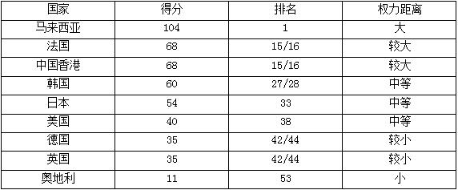

〔2〕不确定性躲避

不确定性躲避〔Uncertainty Avoidance〕是指一个社会在面对不确定性事件和模糊情 境时所采取的控制态度^{[23]}。不确定性躲避的强弱差异也非常显著。

强不确定性躲避程度有以下特点：将生活中的不确定感受作为要与之不断战斗的威

胁；竞争会增加攻击性，因此要尽量防止；体验到高度的焦虑和应激；偏离的思想和人

都是危险的，不能让其占据优势。

弱不确定性躲避的特点表现如下：人们比较平和；鼓励竞争，但会保证公平；易于

接受生活中的不确定性。局部国家和地区的不确定性躲避性指数如表 2.2。

8

西华大学硕士学位论文
表 2.2 局部国家和地区的不确定性回避指数^{[22]}
Uncertainty avoidance index of some countries and regions
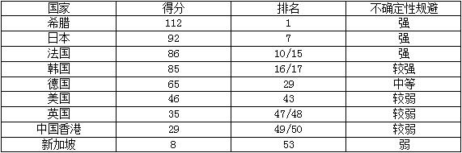

〔3〕个人主义/集体主义

个人主义/集体主义指的是人们关心个人目标或者集体目标的程度。

个人主义的特点：人们比较关心自己以及家庭；期望在合理的制度框架下去寻求自

主、快乐、财产平安以及多样化；自我意识非常突出。

集体主义的特点：人们应对集体保持忠诚并保护这个大家庭；由组织或氏族提供专

长、制度、责任和平安；“大家”的意识占据主导地位。局部国家和地区的个人主义指

数如表 2.3 所示。

表 2.3 局部国家和地区个人主义指数得分^{[22]}
Individualism index of some countries and regions
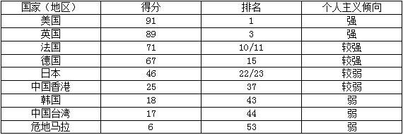

〔4〕男性度/女性度

男性度〔Masculinity Dimension〕与女性度〔Feminine Dimension〕是相互对立的， 这一维度也称为事业成功取向和生活质量取向。

男性度的社会中，占统治地位的价值观是事业的成功与开展；男人要坚强果断，女 人要庄重温顺；管理者应当自信果断；生活是为了工作^{[21]}。

女性度的社会中，占统治地位的价值观是营造和谐的社会环境，热衷关心和保护他 人，注重人与人之间的和谐关系；男女双方都被认为是温顺的；管理者追求共识；工作

是为了生活。局部国家和地区的男性度指数如表 2.4 所示。

9

我国跨国公司跨文化人力资源管理研究

表 2.4 局部国家和地区的男性度指标得分情况^{[22]}
Masculinity index of some countries and regions
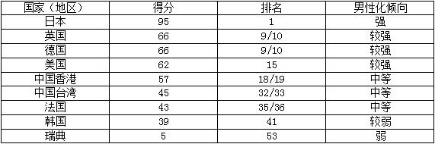

〔5〕长期导向/短期导向

长期导向/短期导向维度是指一个文化对传统的重视程度。长期导向〔Long-term

Orientation〕的文化关注未来，重视节俭和毅力。在短期导向〔Short-term Orientation〕

的文化里，价值观倾向于过去和现在。

受长期导向文化影响的人会根据外部环境来调整自己的行为，短期导向的人那么更多

的从自我角度出发，希望自己去影响他人。长期导向和短期导向的人的行动轨迹分别如

下列图 2.1 和 2.2 所示。
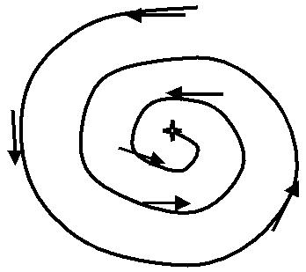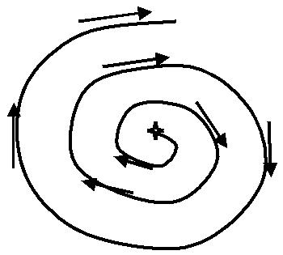

图 2.1 | [24] | 图 2.2 | [24]
图 2.1 | 长期导向人的行动轨迹 | 图 2.2 | 短期导向人的行动轨迹
 | The track of Long-term oritation |  | The track of Short-term oritation

2.3 跨文化冲突和管理

- 跨文化冲突

跨文化冲突〔Cross-cultural Conflict〕，顾名思义就是指不同形态的文化或者要素之 间相互对立、相互排斥的过程^{[25]}。它既指跨国企业在他国经营时与东道国的文化观念不
同而产生的冲突，又包含了在一个企业内部由于员工分属于不同文化背景的国家而产生

10

西华大学硕士学位论文
的冲突^{[26]}。

学者卡尔维罗·奥伯格〔Kalvero·Oberg〕认为跨文化冲突过程有四个阶段。如图

2.3。
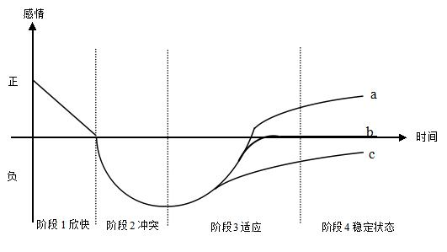

图 2.3 跨文化冲突过程

The process of cross-cultural conflict

在图 2.3 中，横轴表示时间，纵轴表示感情〔正或负〕。 第一阶段：欣快阶段。当外派人员带有明确的任务和态度开始到东道国赴任时，感

觉到的任何事都是新鲜和令人兴奋的，对自己接下来的工作充满了自信。这是第一阶段，

这个阶段会持续几天到几周。

第二阶段：冲突阶段。短那么几周，迟那么几个月之后，问题便会随之出现，有些在国 内认为非常自然的事情，在这里却行不通。众多的小问题堆积起来变成了难以逾越的障 碍，失落、畏惧、烦躁等悲观情绪被放大。这是第二阶段，一个充满危机的阶段。

第三阶段：适应阶段。对新文化有了初步的理解之后，交流和沟通也变得轻松许多， 行为方式也可以做到预判，在第二阶段难以应付的琐事逐渐能够解决，事情开始向着自 然和有条不紊开展。如果外派人员能够时不时地对自己的处境自嘲，这就标志他已经开 始恢复并适应了。这是一个经历危机并逐渐恢复的阶段。

第四阶段：稳定阶段。如果在这个阶段外派人员仍然感到受歧视，是一个外来人员， 没有融入当地，那么如曲线 c 所示；如果认为和以前在母公司一样，表示已经适应了两种 不同文化，那么如曲线 b 所示；如果适应得更好，已经被视为本地人了，那么是曲线 a。

跨文化冲突是令许多跨国企业高管头疼的问题，同时也是必须躲避和解决的问题。 因为，一旦不能及时处理，就会出现许多矛盾。具体表现如下：

①极度保守。跨文化冲突会影响外派高管与东道国雇员的工作关系，使得高管们无

11

我国跨国公司跨文化人力资源管理研究
法及时准确地了解当地雇员的内心想法，而东道国雇员对工作任务也缺乏足够的了解，

此时双方都会趋向保守，按照固有的制度体系去办事。公司的行动方案难以迅速有效地 实施，影响了双方的工作激情，自然难有作为。

②沟通中断。当高管与员工的层级距离过大，双方的沟通尤其是自上而下的沟通便 会受到削弱，甚至中断，使得双方不能及时地沟通和反响所需要的信息，工作效率大打

折扣。

③非理性反响。作为跨国公司的高管需要理性的对待跨文化冲突，如果不能做到， 而是受自己的主观感情所左右，那么会加剧冲突。同样，作为作为雇员在受到高管的不够 客观的对待和评价，也容易产生非理性的回应，从而形成了一个恶性循环的怪圈，矛盾

不能得到解决。

④怀恨心里。在冲突发生后，如果当事双方不能考虑对方的文化背景，只是考虑自 身利益，一味埋怨对方，就会产生怀恨的心里。

- 跨文化管理

跨文化管理〔Cross-cultural Management〕是指当和企业相关的不同文化背景群体在

交互作用过程中出现矛盾和冲突时，在企业管理的各个职能部门中实施相应的文化整合 措施，克服异质文化的冲突和摩擦，从而对企业进行有效管理的过程^{[27]}。
与管理学的其他学科相比，跨文化管理是一门较年轻的学科。这门学科兴起于上世

纪 70 年代，由美国管理学界针对美国跨国公司在不同文化背景的国家经营受挫甚至失

败的情况下发起的一项研究。经过大量且系统标准的案例研究和实证研究后，他们发现

跨国公司失败的主要原因是：观念陈旧、对异国文化反映迟钝、缺乏文化背景知识。

有效的跨文化管理，能够带来诸多好处。首先，能够促使跨国组织在不同形态的文 化气氛中构建和规划切实可行的国际管理战略和国际组织机构。其次，能够帮助不同文 化背景的员工相互了解，相互尊重对方的价值观和行为方式，从而提高自身的生活质量。 此外，能够帮助企业的管理层更准确地理解员工的行为方式，从而采取有针对性的管理

方法，大幅提升管理效率，改善管理效果。

随着跨国公司在全球市场的蓬勃开展，跨文化管理就显得越来越重要，甚至关系到 企业跨国经营的成败与否。作为跨文化管理的主要内容，跨文化人力资源管理也开始步

入人们的视野，这正是本文的主要研究内容。

12

西华大学硕士学位论文
3 跨文化人力资源管理理论研究

3.1 跨文化人力资源管理的概念和特征

- 跨文化人力资源管理的概念

余建年〔2007〕在他的《跨文化人力资源管理》一书中指出，跨文化人力资源管理

是指企业在国际化经营中对来自不同文化背景，具有文化差异的人力资源进行获取、整 合、保持、培训、开发和调整等一系列的管理活动和管理过程^{[9]}。我们可以将其理解为
跨文化企业对具有不同文化背景的员工进行有方案地招聘、培训、绩效考核和薪酬管理

的一系列活动。

- 跨文化人力资源管理的特征

跨国公司在在海外经营的过程中，面临的人文风俗和行为习惯都会与母国有所不同， 大大地影响了人力资源管理活动，使其形成了独有的特征^{[28]}。具体表现如下：
〔1〕多元性特征

跨文化人力资源管理的多元性特征，是指以跨国公司人力资源的多个民族文化并存 的特征^{[9]}。首先，随着国际化进程的深入，跨国公司面临的文化环境也由原先的一元文 化变为多元文化。其次，跨国公司的管理对象是拥有不同文化背景和民族特征的员工。 综上所述，可以看出跨文化人力资源管理面临的文化环境和管理对象都具有多元化的特 点。

〔2〕变革性特征 在公司国际化运营的不同阶段，人力资源管理的任务和目标都会有所不同。例如，

在初始阶段，通常情况下跨国公司会采用母国中心战略，此时人力资源管理的重点关注 对象是母公司外派人员。在开展阶段，跨国公司就可能变更为东道国中心战略，重点关 注对象又会变为当地人员。在全球化阶段，跨国企业实施全球战略，主要任务是在全球 范围内进行人员招聘并对其进行管理。可以看出，跨文化人力资源管理的对象是在不断 变化的。

从国际化管理的技术手段来看，除了传统的面对面管理之外，随着跨国虚拟公司的 开展，人员虚拟管理方式也在不断更新管理手段，譬如远程视频会议。

从跨国公司管理层的态度来看，一开始是母国中心态度，重视外派人员。接着是东 道国中心态度，重视当地雇员。再后来是全球中心思想，用人唯才，不分国籍。这种思 想理念的转变，充分表达了变革性特征。

〔3〕适应性特征
不同的文化环境，对人力资源管理的要求会有所不同。在一国所积累的管理经验，

到了另一国可能不再适用。跨文化人力资源管理就是要在不同文化环境下有效地开展人

13

我国跨国公司跨文化人力资源管理研究
力资源管理活动，因此，具有很强的适应性。

〔4〕实践性特征

跨文化人力资源管理的成功与否，需要靠具体的实践效果来表达。公司的领导者需

要解决在跨文化人力资源管理的过程中面临的文化差异问题，靠自己或他人的经验，找

出管理规律，并且在人力资源管理的各个环节中去实践管理原那么。

由此，我们不难看出，对于跨文化人力资源管理来说，其独有的特征所带来的管理

难度要远远大于普通的人力资源管理，是当代非常具有挑战性的管理工作。

3.2 文化差异对人力资源管理产生的影响

文化差异势必会给人力资源管理带来一定的影响，下面就从文化五维度的角度展开

文化差异对人员选聘、培训、绩效考核、薪酬管理的影响。

〔1〕文化差异对人员选聘的影响 在权力距离较大的国家和地区，从事管理工作的人选大多来自拥有较高学历的名牌

大学毕业生或者是上流社会，因为他们的身份特点注定具有内在的或先天的领导素质。

在权力距离较小的国家和地区，管理人员的选拔更多的是依据他们的个人业绩和工作表
_{现}[29]。

在不确定性躲避程度较高的国家和地区，招聘员工的主要考量因素是有无管理专长， 对组织是否忠诚以及资历的深浅。在不确定性躲避程度较低的国家和地区那么更多关注的 是学历和工作业绩。

集体主义占主体地位的组织习惯于从其所喜爱的群体中选拔管理者，因此，成为亲 戚或其家族所熟悉的人在晋升之路中显得尤为重要，甚至要超过工作能力。然而，在个 人主义导向的社会中，人们认为对家庭和朋友的偏袒是有悖公平和正义的，选聘应该是 公开竞争，相同的条件适用于所有的候选人。

在高男性度的国家和地区，工作是人们日常生活的重要核心，且有着明显的性别之 分，在招聘时，不同的工作岗位对男女员工的侧重点和要求是不一样的。人们比较容易 接受较长时间的外派工作。在低男性度的国家那么大不一样，工作不是作为生活的核心而 存在，受性别影响的情况也较为少见，人们希望能够获得更多休息休假的时间。
在长期导向程度较高的国家和地区，招聘时会更加注重他们的应聘动机以及自身价

值观与公司文化的契合程度。工作技能可以并不突出，能够通过公司后期的培训加以提 升。在短期导向的国家和地区，组织会很看重雇员的工作技能，希望招来即用，这是因 为雇主认为雇员不会长期为企业效力，担忧前期的培训投资得不到应有的回报^{[30]}。
〔2〕文化差异对培训的影响

在权力距离较大的社会，培训的目的是希望员工可以对公司依赖感，进而对组织保
持较高的忠诚度，注重培训雇员的服从意识。在权力距离较小的社会，培训时会侧重雇 员的自主能力，希望通过雇员自主能力的提高来带动企业效益的增长。以我国为例，相
14

西华大学硕士学位论文
对来说是一个权力化程度较高的国家，从学生时代起，就被告知听老师的话，按老师说 的做，久而久之就变成一种单方面服从的趋势。导致即使在参加工作后，培训时很少向 培训讲师提问，提出质疑就更无从谈起了，习惯于被动地接受知识。因此，西方的那种 学员高参与度的培训在中国就可能不适用，这种情况人资经理就要根据当地文化特点制

定出相应的培训方案。

在个人主义程度较高的国家和地区，培训更多考虑的是员工的需要，员工希望能得 到帮助自己获得个人成就的培训，尽管这些员工个人的培训可能与公司当前的战略开展 的吻合度不是特别高。在集体主义程度较高的国家和地区，培训更多考虑的是公司的需 要，公司会根据自身的情况来决定由谁参加什么样的培训。

在男性化程度较高的国家和地区，人们在生活中比较关注的是工作，在工作上获得 了成功，会比较有成就感，会得到人们尊重。雇员也都很重视自身的开展，故而培训的 重点与他们的职业生涯紧密相关。在女性化程度较高的国家和地区，由于工作并不是人 们生活的重点，他们更愿意享有闲暇时光，关注生活质量，故而培训内容也会随之改变。

在长期导向的国家和地区，企业在培训时综合公司自身与员工二者要和就业所需的 技能；在短期导向的国家和地区，企业在培训时会主要考虑目前的任务需要以及雇员的

短期技能提升。

〔3〕文化差异对绩效考核的影响 在权力距离较大的国家和地区，考核指标的设定通常由高管人员直接指定，员工认

为自己应当等待上级给自己下达任务，如果主动参与指标的设定会被认为越俎代庖；在 权力距离较小的国家和地区那么相反，在设定考核指标时，员工可以参与其中并将自己的 意见表达出来，考核方式多样。

在高不确定性躲避程度的国家和地区，员工比较保守，对有挑战性的工作比较排斥， 很难设定绩效目标，所以在考核时，资历、专长以及对企业的忠诚度所占的权重就会比 较大。在低不确定性躲避程度的国家和地区，主要根据员工的业务绩效和工作能力设定 指标。

在高个人主义倾向的国家和地区，侧重对个人的工作绩效进行考核，且考核体系是 透明公开的，这样做是为了让员工清晰明了地知晓企业需要自己应该怎么做，从而更好 地修正的工作方式。在高集体主义倾向的国家和地区，那么不适合这么做，因为员工的身 份是集体中的一员，强调个人的绩效考核，无论是奖励还是批评，会试图将个人和集体 别离开来，这样会隐藏着深层次的危险。

在男性化程度较高的国家和地区，考核指标会因性别不同而有所权衡；在女性化程 度较高的国家和地区，考核受性别影响不大，主要根据工作表现来对雇员考核。

15

我国跨国公司跨文化人力资源管理研究
在长期导向的国家和地区，考核的目的在于衡量和提升那些契合公司长远利益的员 工，以保持企业的持续竞争力，在考评时会综合权重工作业绩、态度以及对企业的忠诚 度。在短期导向的国家和地区，考评那么主要侧重个人的业务绩效。

文化不同对考核指标的侧重点就会随之而变化。举例来说，美国的高管偏爱听取他 人意见、建立关系和影响他人等能力；欧洲的高管更看重为了结果而鼓励员工的能力； 中国那么更关注善待他人、相互支持和在组织内友好相处。研究说明，文化可以帮助确定 绩效考核的范围和方法，同时，文化差异将会影响公司高管的管理方式以及员工对不同 的管理方式的反响和适应情况。比方，美国和澳大利亚是权力距离较小的国家，员工可 以不必受权威的束缚，做到平等地对同事和上级的绩效考核。通常认为，中国是权力距 离较大的国家，员工更为关注上级对自己的评价而无视下属对自己的反响，同时，下属 由于受到权威〔或权利〕的无形压力，反响的信息往往带有恭维的倾向。显然，这没有 为个人的开展提供准确和有价值的反响。

〔4〕文化差异对员工薪酬的影响 在权力距离较大的国家和地区，薪酬水平应与公司中的等级相匹配，员工在企业中

的地位差距会通过收入的差距来表达。在权力距离较小的国家和地区，人们之间地位等 级感不强，适合采取平等化的薪酬体系，收入差距较小。

在不确定性躲避程度较高的国家和地区，主要根据个人的资历和专长来确定薪资水 平；在不确性躲避程度较低的国家和地区，那么根据个人工作表现来确定薪资水平。

在个人主义倾向较高的国家和地区，薪酬体系注重奖励员工的工作成就；在集体主 义倾向较高的国家和地区那么强调员工的集体业绩和员工资历。

在男性化程度较高的国家和地区，人们更期望得到在工作上的认可，愿意为更高的 工资收入而去延长工作时间。在女性化程度较高的国家和地区，员工更愿意享受生活， 薪资的差异较小。

在长期导向的国家和地区，员工更加看重个人和企业的长期开展，如果有好的平台 和成长机制，可以接受相对而言较低一些薪资，比较关注生活保障。在短期导向的国家 和地区，人们期望快速的、直接的与技能相挂钩的薪酬。

综上所述，人力资源管理活动在面临不同的文化环境时会受到不同的影响〔如表3.1

所示〕，需要适时地作出调整。跨文化人力资源管理就是要在复杂的人文环境中有效地

开展人事活动，为跨国企业在境外的经营提供人力资源方面的保障。

16

西华大学硕士学位论文

 |  | 表 3.1 | 五维度视角下的人力资源管理
 | Tab.3.1 The five dimensions perspective of human resource management
 |  | 管理者的选拔 | 培训 | 评价/晋升 | 报酬
 | 高 | 社会阶层；名校 | 为了同一/服从 | 服从：值得信赖 | 差异大
权力距离 | 高 | 教育 | 为了同一/服从 | 服从：值得信赖 | 差异大
 | 低 | 受教育的成绩 | 针对自主能力 | 业绩 | 差异小
 | 高 | 资深者；期望忠 | 专业化 | 资历；专长；忠 | 根据资历和专长
不确定性 | 高 | 诚 | 专业化 | 诚 | 根据资历和专长
躲避
躲避 | 低 | 过去的工作表 | 适应型培训 | 个人表现的客观 | 根据表现
 | 低 | 现；教育 | 适应型培训 | 资料 | 根据表现
 | 高 | 个人特征；公认 | 取得个人成就的 | 根据个人业绩 | 市场价值；外部报
 | 高 | 标准 | 一般技能 | 根据个人业绩 | 酬
个人主义 |  | 标准 | 一般技能 |  | 酬
个人主义 | 低 | 群体性；重学历 | 集中于公司需要 | 缓慢；重资历群 | 根据身份；家长制
 | 低 | 群体性；重学历 | 的技能 | 体 | 根据身份；家长制
 |  | 工作依性别划 |  |  | 为更多薪资收入
 | 高 | 分；与学校的联 | 职业生涯取向 | 不断的性别跟踪 | 宁愿工作时间加
男性度 |  | 系重要 |  |  | 长
男性度 |  | 与性别无关；与 |  | 工作表现；较小 | 薪资差异小；闲暇
 | 低 | 学校的联系并不 | 工作单位 | 工作表现；较小 | 薪资差异小；闲暇
 | 低 | 学校的联系并不 | 工作单位 | 按性别制定 | 时间多
 |  | 和重要 |  | 按性别制定 | 时间多
 | 高 | 与个人背景特征 | 投资于长期的就 | 缓慢；培养技能 | 注重生活保障
 | 高 | 相结合 | 业技能 | 和忠诚 | 注重生活保障
长期导向
长期导向 |  | 客观评价公司可 | 限于公司目前的 | 快速；基于技能 | 快速；与技能和业
 | 低 | 以直接使用的技 | 限于公司目前的 | 快速；基于技能 | 快速；与技能和业
 | 低 | 以直接使用的技 | 需要 | 奉献 | 绩相挂钩
 |  | 能 | 需要 | 奉献 | 绩相挂钩

3.3 跨文化人力资源管理的模式

目前，学术界比较公认的跨文化人力资源管理模式有三种即：民族中心模式 〔ethnocentric〕、多元中心模式〔polycentric〕和全球中心模式〔geocentric〕。

- 民族中心模式

民族中心模式，也可称为“母国中心模式”。母公司认为自己的技术、管理方法和 管理经验都是最先进的，会将母国管理方式推广至国外的子公司。在人事政策上的表现 就是：各子公司的中上层管理者绝大多数为母国人员；低层次和辅助性的岗位多由当地 雇员担任；绩效考核按照母公司的标准实施；在薪酬管理上，外派人员的薪酬按母公司 的标准支付。

实施民族中心模式的跨国企业通常会采用两种方式来管理海外子公司：第一种是激 进式，就是通过文化移植战略，迅速地让境外子公司的员工接受母公司的企业文化，并 且由母公司的外派人员担任高管，日常运作都是按照母公司的标准来执行。第二种是渐 进式，虽然同样是由母公司的外派人员担任海外子公司的高管，但是并不迫使东道国员 工立即按照母公司的模式执行，而是通过企业自身强大的文化优势来吸引当地员工，通

17

我国跨国公司跨文化人力资源管理研究
过润物细无声式的渗透，让他们逐渐接受这种文化，并成为其忠实的执行者。具体采用 哪种方式，要根据母国和东道国文化差异的大小来取决，文化差异较小那么适宜采用激进 式；反之，那么采用渐进式。

就民族中心模式而言，优缺点较为明显。优点表现为：①母公司对子公司的控制力 很强，使得子公司和总公司的经营战略能够保持一致，决策可以得到及时准确地贯彻执 行。②在东道国所需招聘人员的职位不高，故而招聘难度不大。③由于子公司和母公司 的规整制度和管理模式完全相同，所以外派人员所需的培训相对较少，降低了培训费用。 缺乏之处表现为：①由于文化差异的存在，所以在子公司内部仍然会有文化冲突的

现象。②当地员工的职业生涯受到了较大限制，不能够有效调动他们的积极性。③重要 的决策都是有母公司做出，外派人员会感到受无视，难以吸引最优秀的人到海外就职。

- 多元中心模式

多元中心模式，也可称为“东道国中心模式”。多元中心模式主张入乡随俗，成认 文化有差异，认为母国的管理模式不一定适合东道国。各海外子公司只是遵循母公司的 人事习惯，并不需要按照总部的标准执行。除了大量中层和基层岗位由当地人员担任之 外，局部专业技术岗和高级管理岗也有当地人的身影。在薪酬管理时，有自己的一套考 核指标。针对母公司外派人员的薪酬会按照母公司的标准支付，当地员工那么按照东道国 的标准支付。

多元中心模式的优点：①当地员工通晓本国语言，在当地具有一定的人脉关系，对 本国的市场需求和政策法规都比较熟悉，可以帮助子公司与当地政府更好地打交道，尽 快地融入当地市场。②允许东道国的雇员在子公司高层任职，可以有效地鼓励其本人及 其他东道国雇员的工作热情，增加对子公司的认同感，进而吸引大批的优秀人才加盟。 ③大量使用东道国员工可以降低公司的人力本钱。④给当地增加了大量的就业时机，带 动了东道国的经济开展，客观上为东道国培养了高水平的技术人才和管理人才，有益于 东道国的经济平安。

多元中心模式的缺点：①母国公司对海外子公司的控制力较低，经营战略难以有效 执行，甚至有时候二者之间会产生矛盾和误解。②虽然有当地雇员在子公司的管理层任 职，但是在往总公司或其他海外子公司调派时，同样会遇到文化差异的问题，晋升之路 仍然存在瓶颈。③跨国企业在招聘时对员工的素质要求较高，需要东道国有一定数量的 技术和管理人才，有的国家难以在质量和数量上同时到达要求。

- 全球中心模式

全球中心模式。这种模式主张不分国籍唯才是用。该模式的人事政策是：在全球范

围内寻找优秀人才。按照对整个公司奉献大小的全球标准来衡量员工的业绩，并以此作

为是否能获得提升的标准。实施全球相似的薪酬标准，只是根据地域的差异做出一些必

18

西华大学硕士学位论文
要的调整。 全球中心模式的优点：①在全世界范围内选拔人才，挑选范围广，也更容易找到合

适的人才。②吸收民族中心模式和全球中心模式的优点，更好地满足东道国的需求。③ 在全球范围内整合资源，获得难以比较的竞争优势。

全球中心模式的缺点：①局部东道国为提高本国的就业率，会出台相关政策限制第 三国的人员在跨国公司工作。②全球中心模式对人员素质的要求较高，难以在短时间内 招到适宜的人员。③实行全球中心模式，员工的薪酬和企业的培训费用都会增加，使得 公司的管理本钱居高不下。

可以说，三种模式特点鲜明，各有优劣。需要注意的是，没有哪一种模式是万能的。 在前一阶段或者是在另一个国家的非常适用的模式，换成这一时期或者是另一个地方就 可能不适用。跨国公司在实践中选择跨文化人力资源管理模式会受到很多因素影响，需 要结合自身的情况来决定。下一小节将会详细介绍影响模式选择的因素。

3.4 影响跨文化人力资源管理模式选择的因素

〔1〕东道国的环境因素 东道国的环境因素主要包括：文化差异、东道国的政策、东道国的管理、教育和技

术水平等。

文化差异的影响。文化不同管理者的关注点也会有所不同。一项针对甲、乙、丙三 地的调查结果显示，甲国管理人员关注的是工作是否完成，丙国管理人员关注的是良好 的人际关系，乙地区那么介于二者之间。文化差异也会反映在人们的生活习惯上，例如荷 兰人不习惯在职业生涯中迁徙，所以员工的调动难度较大，更换雇员几乎是不可能的。 由此，可以看出文化差异在选择何种模式时的重要性。

东道国政策的影响。这里以开展中国家为例，当地比较缺乏高级管理人才和专业技 术人才，故而希望来境内投资的跨国企业能帮当地培育一定数量的人才。因此，在政策 上大力引导跨国公司招聘、培训和开展本国人力资源。在这样的情况下，跨国企业就应 当采取民族中心模式，派出母国员工管理子公司和担任重要职务。

东道国的管理、教育和技术开展水平。在经济较落后的地区和国家缺乏优秀的人才 和先进的技术，因此需要选择民族中心模式；而在经济兴旺的地区和国家，那么存在着大 量的技术人才和管理人才，所以可以采用多元中心模式或全球中心模式。

除此之外，生活习惯和劳动力本钱差异也会对跨文化人力资源管理模式的选择产生 影响。

〔2〕子公司的特性
子公司的特性包括：在海外设立的时间长短、子公司规模、子公司对母公司的影响

程度和母公司的控股程度等。 子公司设立时间的长短。一般来说，子公司在海外设立的时间越长，对东道国的情

19

我国跨国公司跨文化人力资源管理研究
况越了解，就越倾向于采用多元中心模式，反之那么倾向于采用民族中心模式。

子公司的规模。子公司的规模也会对跨文化人力资源管理模式的选择产生一定的影

响。通常来说，子公司的规模越大，母公司越愿意授权，就会倾向于选择多元中心模式，

反之那么会选择民族中心模式。

子公司的经营业务。假设海外分公司涉及的是总公司的核心业务，就会被实施高度 集权化的管理，其跨文化人力资源管理模式也就倾向于选择民族中心模式。那些经营业 务与母公司核心能力和开展战略相关性较弱的海外子公司，那么更容易被放权，倾向于采

用多元中心模式。 控股程度。股权的大小决定了投资方对该公司的控制力的大小，自然也会影响到该

公司的人事活动。通常来说，母公司控股比例越高，其决策权和话语权就越大，这时母 公司会根据自身情况决定跨文化人力资源管理模式，因此模式也就会呈现出多样化。反 之，母公司控股比例越小，就越没有决策和话语权，此时就倾向于多元中心模式。

此外，组织与产品生命周期、子公司的组织类型等也会对模式的选择产生一定的影

响。

〔3〕母公司的特性 母公司的特性包含：母公司的战略定位、母公司经营战略、母公司的管理能力、母

公司的管理态度等。

母公司战略定位。跨国企业在不同的开展时期，所采用的人力资源管理模式是不同 的。例如，当母公司采取进攻型战略时，会积极鼓励子公司开拓市场，形成多个经济增 长点，这期间子公司应该采取全球中心模式或多元中心模式。假设母公司采用收缩型战略 时，会对子公司采取高度集权管理，这时，子公司的人力资源管理模式应该民族中心模

式。

母公司的经营战略。当母公司采取集中型经营战略时，会将目标市场定位在一个特 定的细分市场，作为子公司也必然要围绕这一市场展开业务活动。这时，就倾向于选择 民族中心模式。如果母公司采取的是多元化战略，同时选择多个细分市场，为不同的细 分市场提供独特或差异化的产品和效劳，在这种情况下，跨国企业会采用多元中心模式。

母公司的管理能力。随着公司规模的扩大，管理层级的不断增加，信息传递的时间 会增长，反响速度也会变慢，因而当公司做大之后，需要进行适当的授权，这样才能保 证公司的运行效率。因此，母公司的管理能力也在影响人力资源管理模式的选择，如果 母公司的管理能力很强，那么倾向于选择民族中心模式，反之那么倾向于选择多元中心模 式。

母公司的管理态度。不同的跨国公司会有不同的管理态度，有些企业倾向于集权控 制，有些企业那么倾向于给予子公司更多的自主权。倾向于集权控制时，人力资管理模式 会采用民族中心模式，反之那么倾向于多元中心模式。

20

西华大学硕士学位论文
通过对跨文化人力资源管理的概念、特征、模式及其影响因素的回忆，不难发现，

在跨文化的背景下，人力资源管理变得更加多元且具有变革性。比起在国内单一文化背

景下的人力资源管理活动要复杂得多，在海外投资经营时，采用何种管理模式不是一成

不变的，需要根据东道国因素，子公司特性和自身的特点做出综合权衡。

21

以上内容仅为本文档的试下载部分，为可阅读页数的一半内容。如要下载或阅读全文，请访问：https://d.book118.com/135130040320011114

